**УДК 523.64**

**М. А. Долгова**

студент кафедры высшей математики и механики

**Г.Л. Плехоткина**

кандидат физико-математических наук, ведущий инженер — научный руководитель

**ПОЮЩАЯ КОМЕТА**

Коме́та — [небесное тело](https://ru.wikipedia.org/wiki/%D0%9D%D0%B5%D0%B1%D0%B5%D1%81%D0%BD%D0%BE%D0%B5_%D1%82%D0%B5%D0%BB%D0%BE), обращающееся вокруг центральной массы по орбите. Кометы составляют: ядро — твёрдая часть кометы, в которой сосредоточена почти вся её масса; кома — окружающая ядро светлая туманная оболочка чашеобразной формы, состоящая из газов и пыли; хвост — слабый светящийся шлейф, которая в результате действия солнечного ветра чаще всего направлена в противоположную от звезды сторону. Кома и иногда хвост образуются при приближении к звезде.[1]

Среди комет можно выделить долго- и короткопериодические, имеющие период менее 200 лет или наблюдаемые в течение более чем одного прохождения перигелия. В настоящее время обнаружено более 400 короткопериодических комет[2]. Самая знаменитая — комета Галлея с периодом обращения 75,31 лет. Это единственная из комет, легкодоступная для наблюдения невооружённым глазом[1]. Следующее её приближение к Земле ожидается до 28.06.2061.

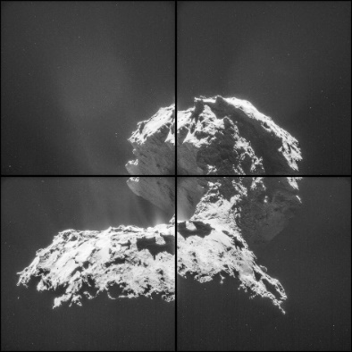Комета 67P/Чурюмова-Герасименко также относится к короткопериодическим кометам (Т = 6,45 лет). Её [орбита](https://ru.wikipedia.org/wiki/%D0%9E%D1%80%D0%B1%D0%B8%D1%82%D0%B0) менялась следующим образом: до 1959 года [перигелий](https://ru.wikipedia.org/wiki/%D0%9F%D0%B5%D1%80%D0%B8%D0%B3%D0%B5%D0%BB%D0%B8%D0%B9) кометы находился на расстоянии примерно 2,7 [а.e.](https://ru.wikipedia.org/wiki/%D0%90%D1%81%D1%82%D1%80%D0%BE%D0%BD%D0%BE%D0%BC%D0%B8%D1%87%D0%B5%D1%81%D0%BA%D0%B0%D1%8F_%D0%B5%D0%B4%D0%B8%D0%BD%D0%B8%D1%86%D0%B0" \o "Астрономическая единица) от [Солнца](https://ru.wikipedia.org/wiki/%D0%A1%D0%BE%D0%BB%D0%BD%D1%86%D0%B5), а в результате [гравитационного воздействия](https://ru.wikipedia.org/wiki/%D0%93%D1%80%D0%B0%D0%B2%D0%B8%D1%82%D0%B0%D1%86%D0%B8%D1%8F) с Юпитером это расстояние сократилось до 1,29 а. е., что остаётся справедливым по настоящее время.[3]

Рис.1. Мозаика, составленная из первых снимков кометы 67P

Объект 67Р является первой кометой, на орбиту которой выведен космический аппарат (АМС «Розетта»), запущенный  [2 марта](https://ru.wikipedia.org/wiki/2_%D0%BC%D0%B0%D1%80%D1%82%D0%B0)  [2004 года](https://ru.wikipedia.org/wiki/2004_%D0%B3%D0%BE%D0%B4). Путешествие к комете продлилось 10 лет. "Розетту" разработали и построили специалисты Европейского космического агентства (ESA) в сотрудничестве с NASA. Аппарат состоит из двух частей: собственно "Розетты" (Rosetta space probe) и спускаемого аппарата "Филы" (Philae lander). Общая масса конструкции примерно трех тонн, а "Филы" — 100 килограмм. Аппарат перемещался с помощью 24 двигателей, энергию получал от двух солнечных батарей, а на начальном этапе имел небольшой запас топлива[3]. «Розетта» совершила несколько гравитационных маневров, и, наконец, 12 ноября 2014 года произошла первая в мире [мягкая посадка](https://ru.wikipedia.org/wiki/%D0%9C%D1%8F%D0%B3%D0%BA%D0%B0%D1%8F_%D0%BF%D0%BE%D1%81%D0%B0%D0%B4%D0%BA%D0%B0) спускаемого аппарата «Филы» на поверхность кометы[4]. Так как посадка проходила в незапланированном режиме (гарпуны не смогли зацепиться за поверхность кометы), модуль проработал лишь несколько суток, после чего 15 ноября 2014 года перешёл в режим ожидания вследствие разрядки батарей. Перед посадкой КА «Филы» успел передать множество данных о составе и происхождении кометы[5]. Они опровергли прежние представления человечества о кометах. Некоторые уже проанализированы и исследуются учёными. Полёт АМС «Розетта» закончился [30 сентября](https://ru.wikipedia.org/wiki/30_%D1%81%D0%B5%D0%BD%D1%82%D1%8F%D0%B1%D1%80%D1%8F) 2016 года, в результате спланированной [жёсткой посадк](https://ru.wikipedia.org/wiki/%D0%A1%D1%82%D0%BE%D0%BB%D0%BA%D0%BD%D0%BE%D0%B2%D0%B5%D0%BD%D0%B8%D0%B5)и на комету [Чурюмова — Герасименко](https://ru.wikipedia.org/wiki/67P/%D0%A7%D1%83%D1%80%D1%8E%D0%BC%D0%BE%D0%B2%D0%B0_%E2%80%94_%D0%93%D0%B5%D1%80%D0%B0%D1%81%D0%B8%D0%BC%D0%B5%D0%BD%D0%BA%D0%BE).  Такое окончание эксперимента было задумано с самого начала, все основные задачи миссии были выполнены. Даже если оставить "Розетту" в спящем режиме, пока она делает еще один оборот вокруг Солнца, скорее всего, выйти из спячки она уже не сможет — резервы энергии практически исчерпаны. Запустив аппарат к комете, ученые надеялись успеть получить еще ряд ценных сведений до момента падения аппарата. Для этого исследователи отправили "Розетту" в последний путь в район впадины Дейр эль-Медина на поверхности кометы, поскольку они предполагали, что в этой огромной яме могут происходить интересные для науки процессы.

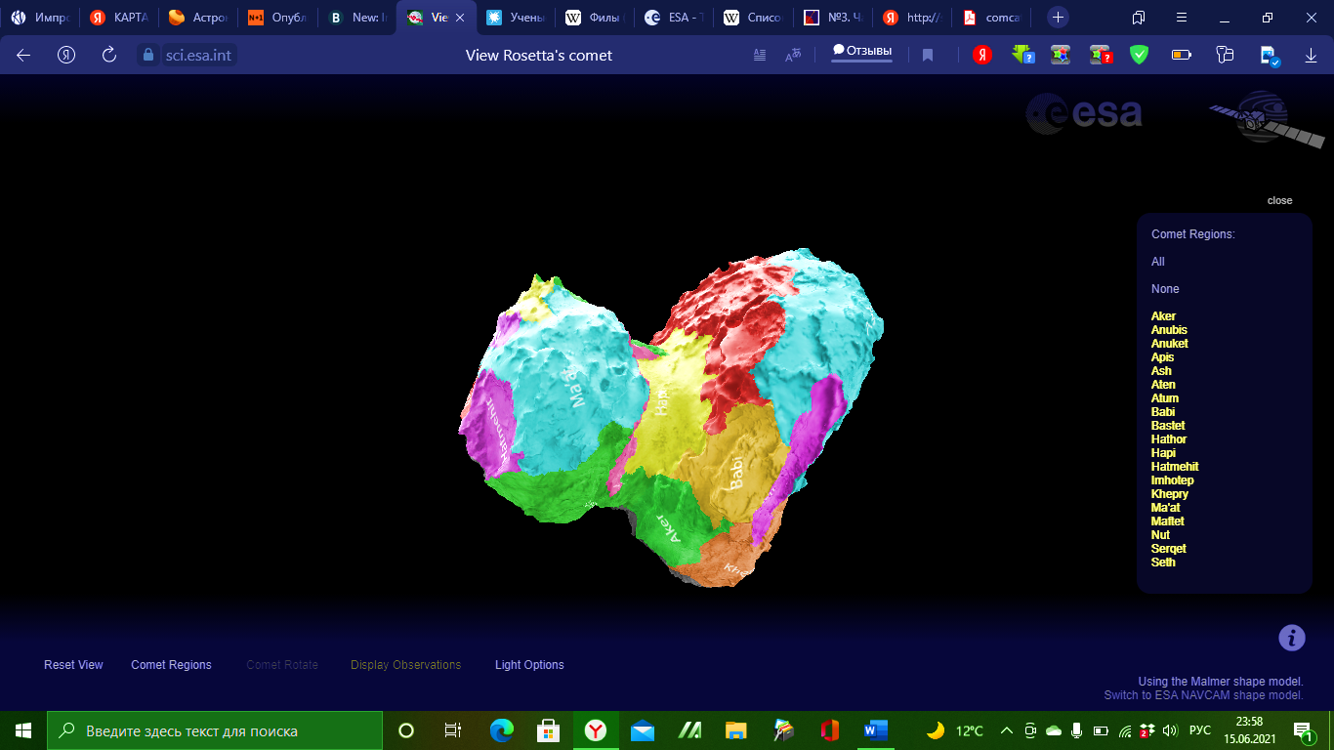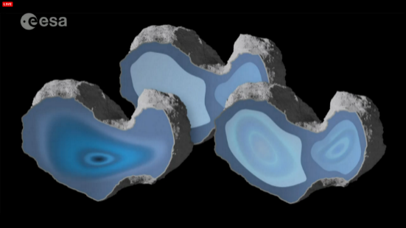

Рис.2. Снимок интерактивная карта кометы Чурюмова-Герасименко

Рис.3. Строение кометы Чурюмова-Герасименко

По результатам исследований составлена интерактивная карта поверхности кометы 67P с выделением нескольких областей, каждая из которых характеризуется особой морфологией (рис.2) [6]. УФ-спектрограф Alice «Розетты» не обнаружил спектральных линий, указывающих на наличие ледяных участков поверхности кометы; в то же время фиксируются водород и кислород в [коме](https://ru.wikipedia.org/wiki/%D0%9A%D0%BE%D0%BC%D0%B0_(%D0%BA%D0%BE%D0%BC%D0%B5%D1%82%D0%B0)).

Поскольку изменений ускорения, связанных с неоднородностью структуры материала ядра, обнаружить не удалось, можно заключить, что центральное тело является однородным, но весьма рыхлым -- учёные подсчитали, что оно на 75% состоит из частиц пыли и на 25% из водяного льда. Температура на освещённой стороне кометы колеблется между 110 К и 130 К. Масса объекта 67/Р составляет примерно 1013 кг, а период вращения вокруг своей оси составляет 744 минуты (примерно 12,5 ч). Южный полюс кометы, который на протяжении большей части периода обращения вокруг Солнца (5,5 лет) находится в состоянии полярной ночи, богат водой и углекислым газом.

 В структуре 67P были найдены небольшие округлые блоки, которые ученые назвали "кометезималями" — предполагается, что это первичные строительные элементы, сформировавшие комету несколько миллиардов лет назад. Кроме того, нашлись доказательства того, что необычная форма 67Р (ее называют "резиновой уточкой") - результат состоявшегося когда-то давно слияния двух комет. Ядро кометы имеет неправильную форму, и в первом приближении может быть описано как состоящее из двух частей (Рис.3). Размеры этих фрагментов составляют (4,1×3,2×1,3) км (бо́льшая часть) и (2,5×2,5×2,0) км (меньшая часть), объём — 25 км³.

На поверхности кометы обнаружены балансирующие скалы — крупные камни, находящиеся в таком состоянии неустойчивого равновесия, что применение к ним даже небольшой силы, провоцирует их совершать колебательные движения. Значение ускорения свободного падения на комете примерно 2,6 м/с2. Кроме того, найдены молекулы 16-ти органических соединений, в том числе в [коме](https://ru.wikipedia.org/wiki/%D0%9A%D0%BE%D0%BC%D0%B0_(%D0%BA%D0%BE%D0%BC%D0%B5%D1%82%D0%B0)) — [угарный](https://ru.wikipedia.org/wiki/%D0%A3%D0%B3%D0%B0%D1%80%D0%BD%D1%8B%D0%B9_%D0%B3%D0%B0%D0%B7) и [углекислый газы](https://ru.wikipedia.org/wiki/%D0%A3%D0%B3%D0%BB%D0%B5%D0%BA%D0%B8%D1%81%D0%BB%D1%8B%D0%B9_%D0%B3%D0%B0%D0%B7). Также «Розетта» показала наличие на поверхности кометы полимерных молекул, образовавшихся под действием космической радиации, и полное отсутствие ароматических соединений. На комете выявлено более сотни образований из льда, превращающегося в пар при приближении кометы к Солнцу. Этот пар смешан с частицами космической пыли. В 2016 году на комете найден [иней](https://ru.wikipedia.org/wiki/%D0%98%D0%BD%D0%B5%D0%B9). После анализа свыше 3 тысяч образцов, взятых в окрестностях кометы, сделан вывод о содержании в коме молекулярного [кислород](https://ru.wikipedia.org/wiki/%D0%9A%D0%B8%D1%81%D0%BB%D0%BE%D1%80%D0%BE%D0%B4)а.

Тот факт, что на комете Чурюмова-Герасименко присутствуют вода, углерод, метан, аммиак и прочие элементы, необходимые для сборки более сложных органических молекул, позволяет учёным предполагать, что эти материалы могли доставить на Землю именно кометы, поспособствовав возникновению жизни.

Данные научных инструментов орбитального зонда показали, что на протяжении последних шести месяцев количество пыли, которую выбрасывает комета, растёт. Также регистрировался общий рост темпов глобального выброса водяного пара — с 0,3 л/с в начале июня 2014 года до 1,2 л/с в конце августа 2014 года. К пару подмешиваются СО и СО2, а состав комы колеблется в течение суток. [[](https://ru.wikipedia.org/wiki/67P/%D0%A7%D1%83%D1%80%D1%8E%D0%BC%D0%BE%D0%B2%D0%B0_%E2%80%94_%D0%93%D0%B5%D1%80%D0%B0%D1%81%D0%B8%D0%BC%D0%B5%D0%BD%D0%BA%D0%BE#cite_note-19)5]

Постоянное магнитное поле на комете отсутствует. Магнитометр «Розетты» уловил низкочастотные колебания грунта, физический механизм которых остается неизвестным. Космическая «песня» кометы имеет частоту 40-50 мГц. Это диапазон, находящийся за границами человеческого слуха, составляющий 20 Гц-20 кГц. Ученые увеличили частоту мистической «песни» в 10 тыс. раз, получив звуковой ряд, который человек способен воспринять на слух[7]. Существует мнение, что «песня» кометы рождается в результате магнитных взаимодействий между кометой, газом и Солнцем. Испаряющийся с поверхности кометы лед ионизируется с помощью ультрафиолетового излучения Солнца. Ионизированное облако создает барьер на пути радиоактивного солнечного ветра. Колебания, вызываемые взаимодействием магнитного и электрического полей между почти несуществующей атмосферой кометы и солнечным ветром, по-видимому, и могут быть причиной странных шумов, услышанных «Розетта»[8].

Кроме того, что 67P поёт, можно сказать, что комета ещё и издает неприятный запах. Зафиксированные масс-спектрометрами «Розетты» газы представляют в себе широкое разнообразие неприятных запахов. Сероводород придает комете запах тухлых яиц. Формальдегид добавляет запах смерти. Метан и аммиак объединяются в неприятные запахи, свойственные биологическим отходам. Диоксид серы придает комете острый запах уксуса. Другие соединения добавляют остроты. Этот вывод удивляет. Считалось, что комета должна выделять только окись и двуокись углерода, пока не приблизится к Солнцу.

Ожидается, что на изучение всех данных, полученных в ходе операции «Розетты», уйдут десятилетия. Эти исследования, несомненно, смогут дополнить наши знания о кометах и о космосе, но это не сумеет утолить жажду знаний человеческого разума. В будущем человечество будет совершать новые и новые экспедиции на другие кометы, планеты, системы, которые будут расширять границы наших знаний о Вселенной.

**Библиографический список**

1. Владимир Сурдин / Большая энциклопедия астрономии / Владимир Сурдин // Кометы. Издательство: «Эксмо» М.: 2012 г. С. 169-171
2. Википедия — свободная энциклопедия / Список короткопериодических комет [Электронный ресурс] URL: <https://ru.wikipedia.org/wiki/Список_короткопериодических_комет> (дата обращения 21.05.21).
3. Российская газета / Жизнь, приключения  
   и финал "Розетты" [Электронный ресурс] URL: <https://rg.ru/articles/rosetta-fin/> (дата обращения 10.11.21).
4. The European Space Agency / Three touchdowns for Rosetta’s lander [Электронный ресурс] URL: <http://www.esa.int/Science_Exploration/Space_Science/Rosetta/Three_touchdowns_for_Rosetta_s_lander> (дата обращения 7.06.21).
5. Википедия — свободная энциклопедия / 67P/Чурюмова—Герасименко [Электронный ресурс] URL: <https://ru.wikipedia.org/wiki/67P/Чурюмова_—_Герасименко> (дата обращения 21.05.21).
6. The European Space Agency / View Rosetta’s Comet [Электронный ресурс] URL: <https://sci.esa.int/comet-viewer/>(дата обращения 7.06.21).
7. Российская газета / "Песню" кометы Чурюмова-Герасименко выложили в Сеть [Электронный ресурс] URL: <https://rg.ru/2014/11/14/kometa-pesnia-site.html>(дата обращения 7.06.21).
8. Земля. Хроники жизни [Электронный ресурс] URL: <https://earth-chronicles.ru/news/2015-01-13-75297> (дата обращения 21.05.21).